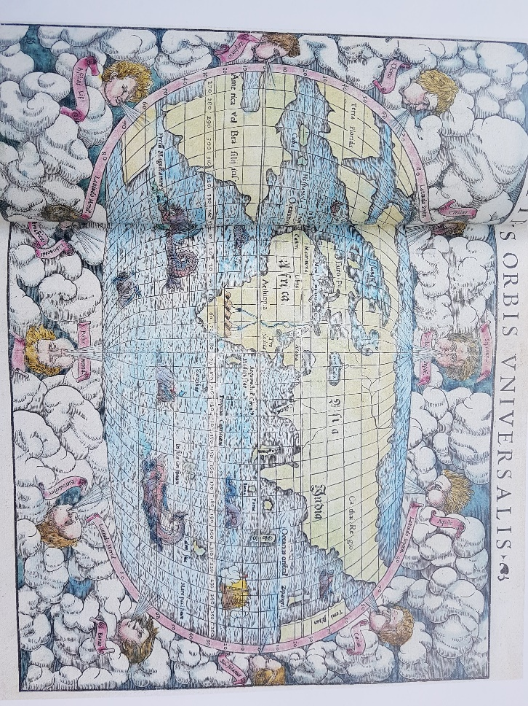
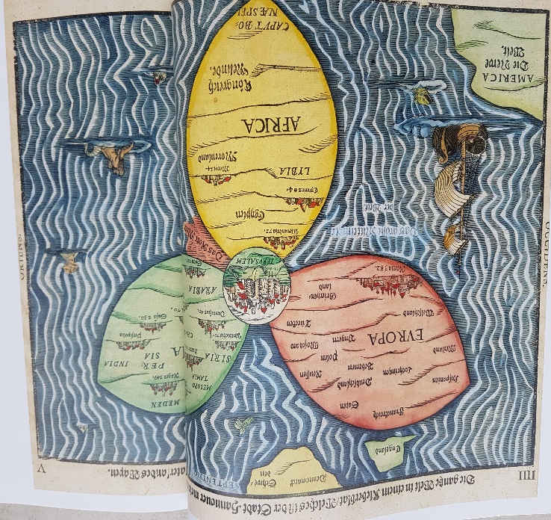
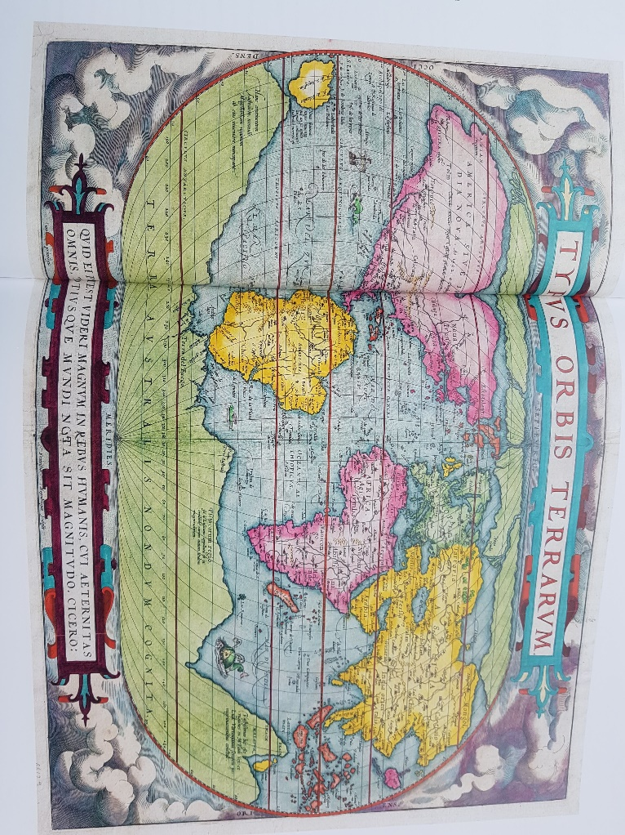
EVOLUTION DES CARTES ENTRE LE XIVe et le XVIe siècle
Cosmographie de Sebastian Munster (vers 1500). Première apparition de l’Océan Pacifique. Découverte de l’Amérique nommée Terra Florida.
Représentation théologique du monde en forme de trèfle par Heinrich Buenting (vers 1580). Au centre, Jérusalem et 3 continents autour. Les progrès en cartographie peinent à s'imposer et le modèle théologique de représentation du monde persiste.
Théâtre du monde d'Abraham Ortelius (vers 1550). Les côtes de l'Amérique et de l'Asie sont plus nettes. En bas, citation de Cicéron : "Comment accorder une quelconque grandeur aux affaires humaines quand on sait l'immensité et l'éternité du monde?"
Mappa Mundi de Hereford (vers 1300). Au centre, Jerusalem ; en haut, l’est avec le Paradis terrestre.
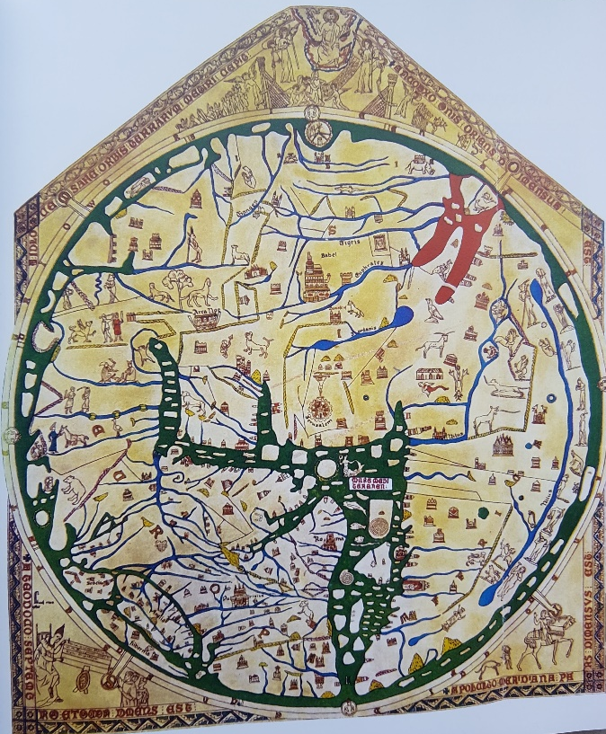
Ouvrages de références : Cartes anciennes, Kevin J Brown (Glénat) ; Franco Farinelli, La raison cartographique et L’invention de la terre.

